禹州市河长制工作
简 报
2024年第10期
禹州市河长制办公室编 2024年5月9日

董向阳到纸坊灌区、兰河、小青河等河道
开展巡河调研
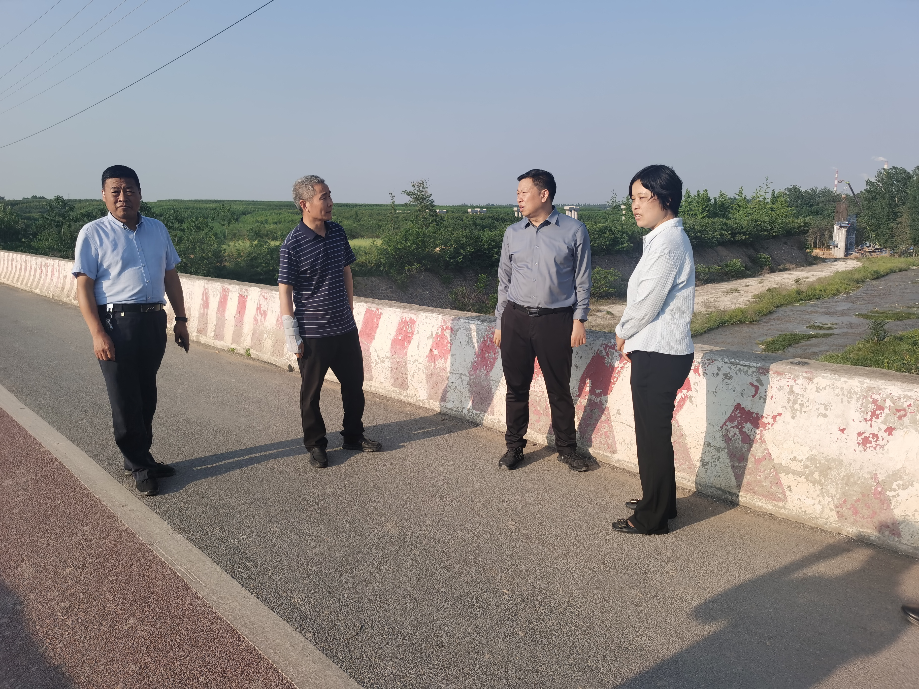
2024年5月9日，县级河湖长、市政府副市长董向阳带领市河长制办公室、市教体局等部门负责同志开展巡河调研工作。董向阳一行先后查看了纸坊灌区干支渠方山段及文殊段、小青河神垕段、兰河鸿畅段、方岗镇东炉水库生态修复及河道垃圾治理等有关情况，现场听取了相关部门落实河湖长制工作汇报，并提出具体要求。
一是要提高政治站位，全面摸清各辖区河道的整体情况，要把重点时段、重点区域的河湖管理工作做到心中有数，如汛期的河道维护、工矿厂区附近河道维护等工作。二是要把河长制工作落到实处。按照属地管理要求，要经常安排人员做好河道及沿岸垃圾处理、水污染防治工作，坚决杜绝形式主义巡河。三是完善体制机制，凝聚河湖管理合力。河长制工作重在管理，对发现问题要及时处理，乡镇及相关部门要做好配合工作，认真落实监管责任，扎扎实实统筹谋划，形成合力，整体推进。（市教体局供稿）

